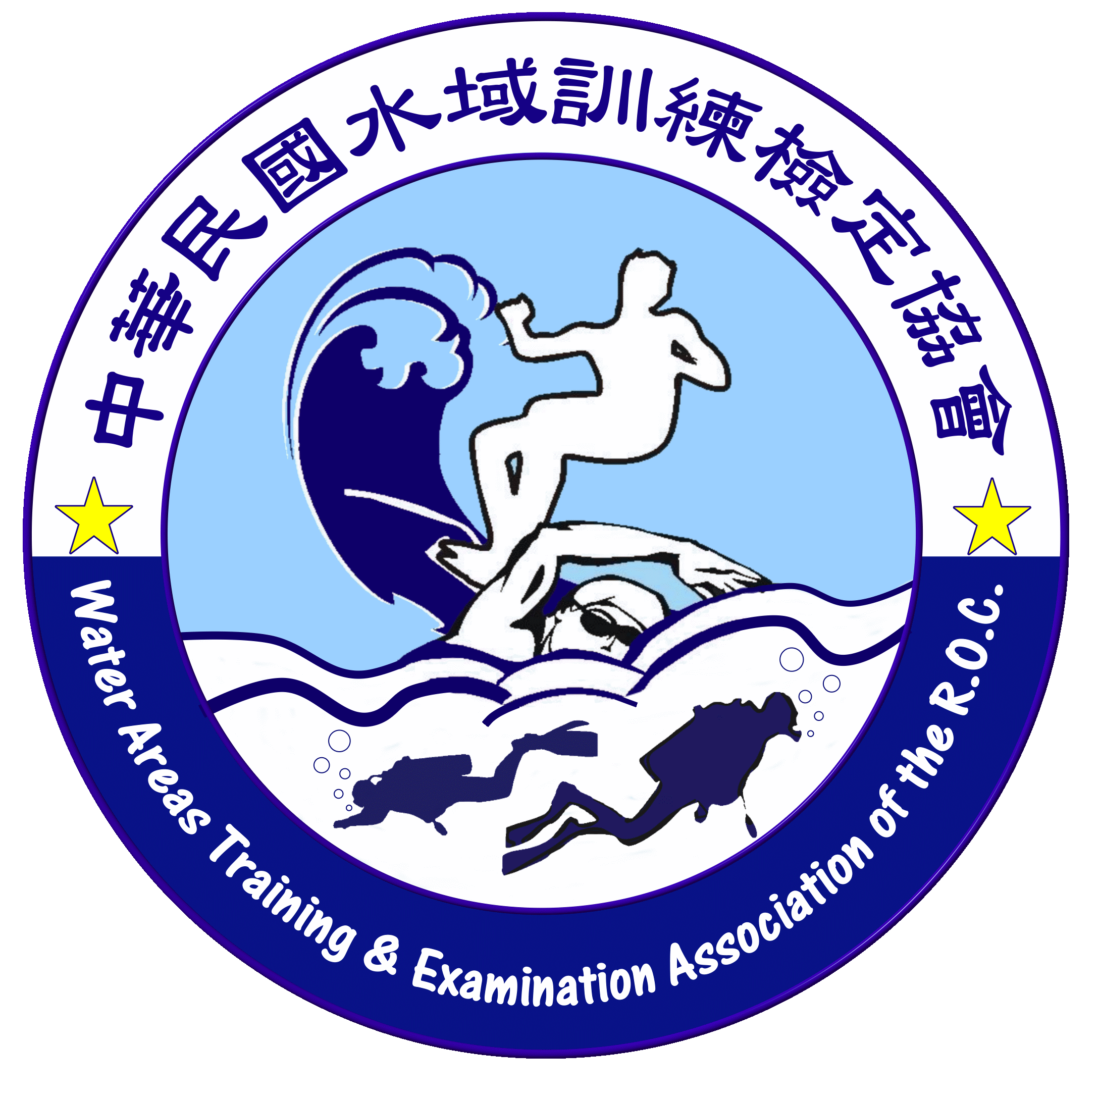

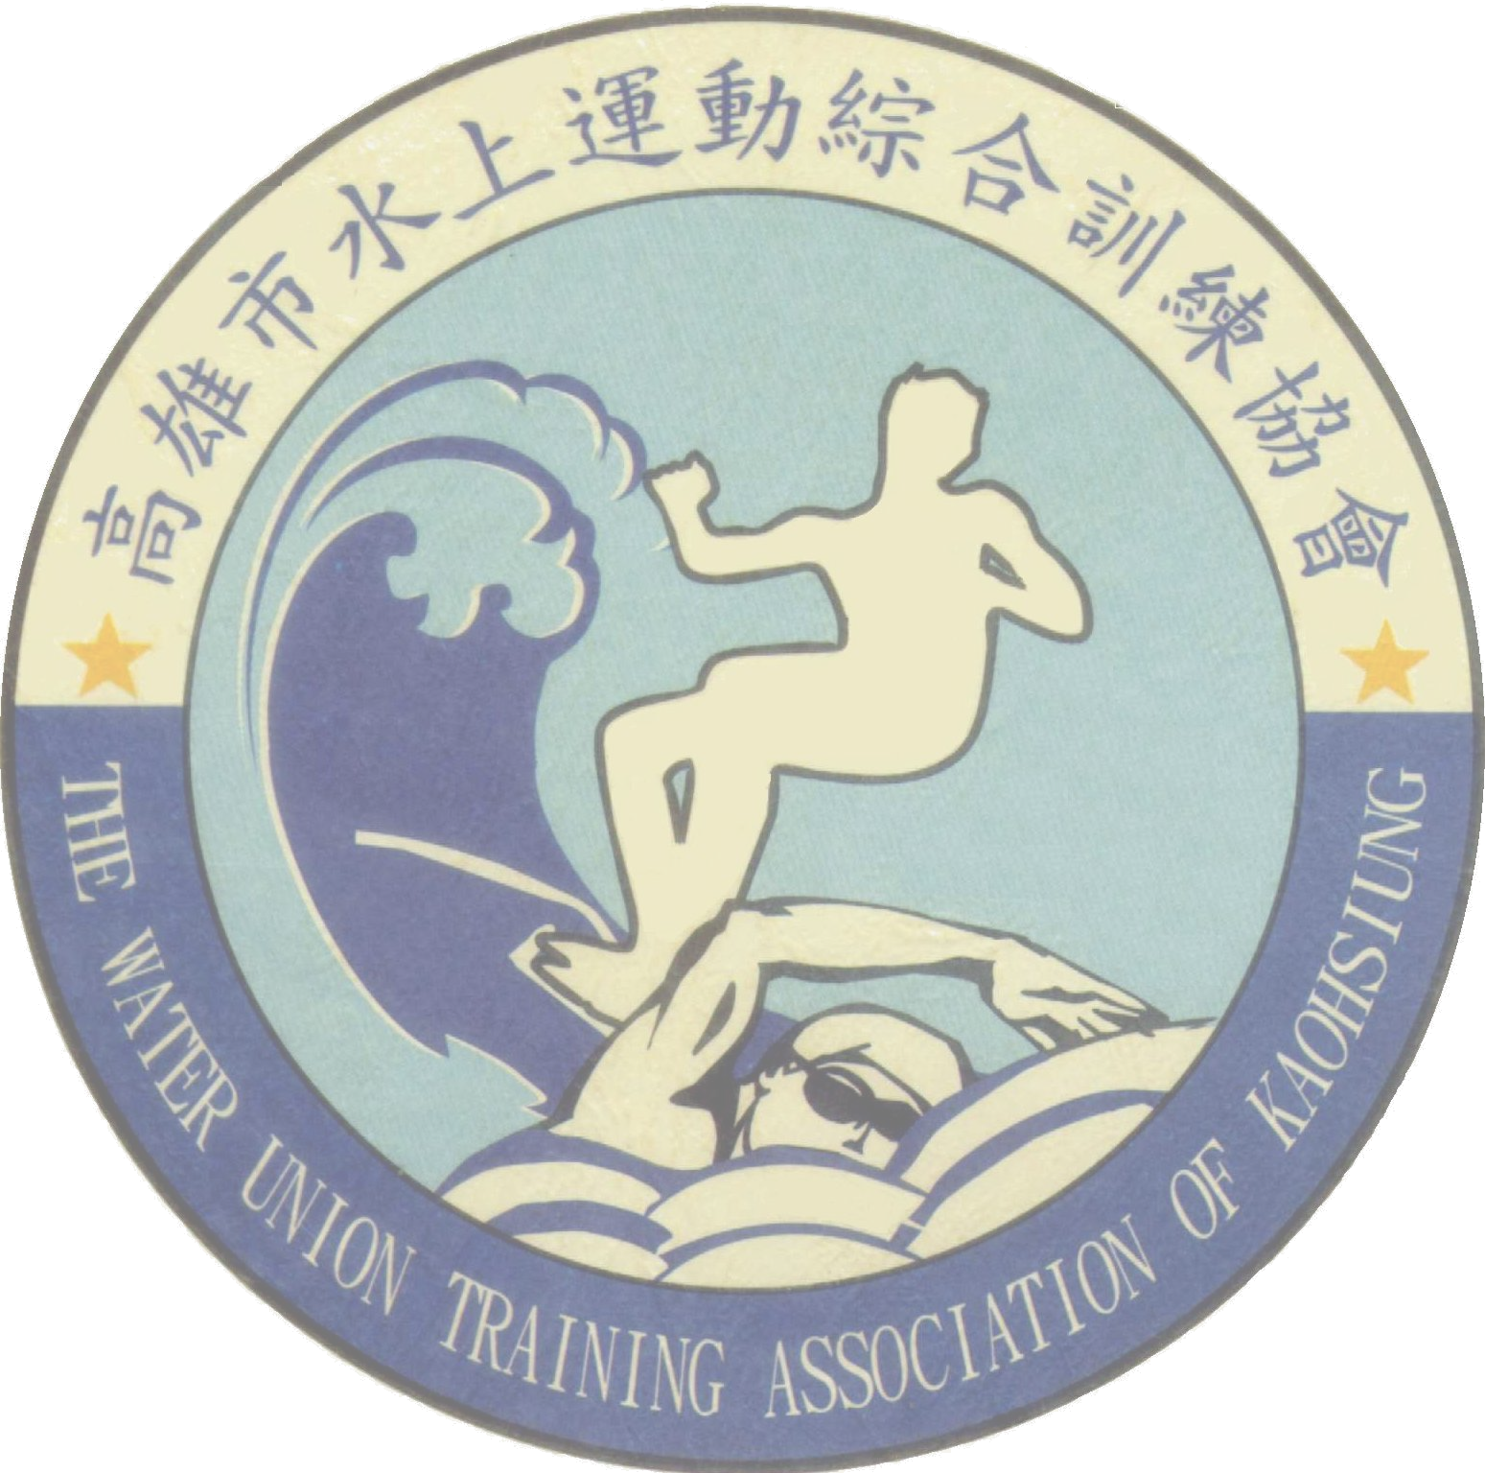
109年度

(丙)C級游泳教練講習班
（訓期：109年10月03-10月04日）(六、日）
※時間：週六、週日、週六(0800 ~1700)
※講習地點：(游泳池、視聽教室)
協會地址：高雄市左營區海景街55號

招生
報名資格

1.年滿18歲
2.高中畢業或同等學歷
3.對水上運動有興趣，熱心游泳教學及服務工作者。
繳交資料
1.二吋相片二張
2.身分證影本乙份
3.報名費3000元

講師：（中華民國水域訓練檢定協會教練團）
報名電話：07-5885967-8或0931-994131徐小姐
報名時間：至開班前三天截止報名
報名地點：高雄市左營區海景街號（左營活動中心）
考試及格者，頒發丙級游泳教練證照，可從事游泳教學服務工作
本協會網址：http://www.wuta.org.tw
e-mail : wuta6.tw@gmail.com

